华中科技大学网络空间安全学院

2022网络安全课程设计报告
——Linux下状态检测防火墙的设计与实现

姓 名 一 一 一
学 号 U201900000
班 级 网安190x班
指导教师 二 二

2023年 1 月 1日

实验报告评分表

评分项目 | 分值 | 评分标准 | 得分
实验原理 | 15 | 15-13：系统流程清晰，报文处理过程描述清楚；  12-10：系统流程比较清晰，报文处理过程描述比较清楚；  9-0：描述简单
系统设计 | 25 | 25-21：系统结构设计描述详细、清楚、完整，前后关系清晰；  20-16：系统结构设计比较清楚，关键模块、流程等都进行了描述  15-0：系统结构设计描述比较简单或不完整
详细设计 | 25 | 25-21：关键模块设计描述详细、清楚、完整，前后关系清晰；  20-16：关键模块设计比较清楚，关键模块、流程等都进行了描述  15-0：关键模块设计描述比较简单或不完整
系统测试 | 15 | 15-13：任务完成，针对任务点的测试，对结果有分析  12-10：针对任务点的测试截图，没分析  9-0：测试很简单，没有覆盖任务点
心得体会 | 10 | 10-8：体会真实具体  7-5：体会比较空洞  4-0：没有写什么体会
格式规范 | 10 | 图、表的说明，行间距、缩进、目录等，一种不规范扣1分
总 分
评分人：

目 录

一、 实验目的和要求 1
1.1 实验目的 1
1.2 实验要求 1
1.3 实验任务 1
二、 实验原理 2
2.1 状态检测技术 2
2.2 Linux Netfilter架构 3
2.3 用户空间跟内核空间交互——Netlink 3
三、 实验环境和采用的工具 4
3.1 主机配置 4
3.2 环境配置 4
四、 系统设计 5
4.1 系统结构设计 5
4.2 核心数据流程 6
五、 详细设计实现 7
5.1 关键模块流程 7
5.2 关键数据结构 10
5.3 模块接口设计 12
六、 系统测试 13
6.1 测试环境 13
6.2 功能测试 13
6.3 性能测试 19
七、 心得体会及意见建议 19

实验目的和要求
计算机网络安全是一门专业核心课程，网络安全课程设计是计算机网络安全课程的综合实践环节。

实验目的
通过本课程设计，要达到以下目标：
1）结合理论课程学习，深入理解计算机网络安全的基本原理与协议，巩固计算机网络安全基本理论知识；
2）熟练掌握计算机网络编程方法，拓展学生的应用能力；
3）加强对网络协议栈的理解；
4）提高分析、设计软件系统以及编写文档的能力；
5）培养团队合作能力。

实验要求
1）正确理解题意；
2）具有良好的编程规范和适当的注释；
3）有详细的文档，文档中应包括设计题目涉及的基础知识、设计思路、程序流程图、程序清单、开发中遇到的问题及解决方法、设计中待解决的问题及改进方向。

实验任务
1）通过学习和了解Linux Netfilter架构和原理，了解Linux的网络协议栈的处理过程；
2）利用Linux Netfilter架构，编写一个具有状态检测的linux防火墙，能对收发的报文进行状态分析和过滤；
3）验证阶段需要综合运用组网技术、协议分析技术；
4）通过Linux下的开发过程提升学生的内核编程能力和分析问题、解决问题的能力；
5）设计成果展示讲解；
6）撰写课程设计报告。

实验原理

状态检测技术
状态检测技术采用的是一种基于连接的状态检测机制，将属于同一连接的所有包作为一个整体的数据流看待，构成连接状态表，通过规则表与状态表的共同配合，对表中的各个连接状态因素加以识别。
这些状态信息可由状态检测表存储。状态检测表包括所有通过防火墙的连接，并维护所有连接。每条连接的信息包括源地址、目的地址、协议类型、协议相关信息（如TCP/UDP协议的端口、ICMP协议的ID号）、连接状态（如TCP连接状态）和超时时间（若进行NAT转换，还需记录转换前后地址端口信息）等，防火墙把这些信息叫做状态。通过状态检测，可实现比简单包过滤防火墙更大的安全性及更高的性能。
对于TCP连接，一次连接以3次握手开始，以4次挥手或Reset报文结束。由于TCP协议是询问-应答类型的可靠数据传输协议，故TCP连接存在状态，对于同一连接的报文，只需对其握手报文进行规则匹配即可，若允许通过，则同一TCP连接的所有报文均可通过，无需遍历规则表。因此其处理流程如下图2-1所示。
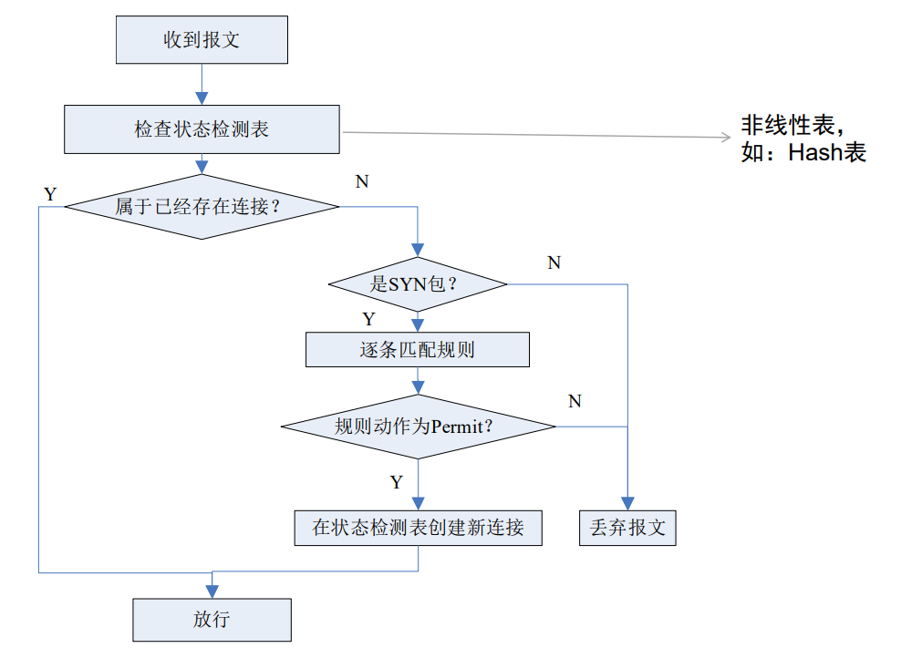
图2-1 TCP处理流程
对于非TCP连接，如UDP、ICMP，防火墙为其建立虚拟连接：
UDP：一方发出UDP包后，如DNS请求，防火墙会将从目的地址和端口返回的、到达源地址源端口的包作为状态相关的包而允许通过。
ICMP：信息查询报文，如ping(echo)包，其状态相关包就是来自目的地址的echo reply包，而没有与echo包对应的echo reply包则认为是状态非法的。
上述这些连接在防火墙的状态检测表中的超时时间比较短。
在实现状态检测表时，常采用非线性数据结构（如hash表、树等），并直接在内核执行匹配，采用硬件支持，速度快。

Linux Netfilter架构
Netfilter 是 Linux 内核中进行数据包过滤，连接跟踪（Connect Track），网络地址转换（NAT）等功能的主要实现框架；该框架在网络协议栈处理数据包的关键流程中定义了一系列钩子点（Hook 点），并在这些钩子点中注册一系列函数对数据包进行处理。这些注册在钩子点的函数即为设置在网络协议栈内的数据包通行策略，也就意味着，这些函数可以决定内核是接受还是丢弃某个数据包，换句话说，这些函数的处理结果决定了这些网络数据包的“命运”。
Netfilter框架在网络协议各层的各个hook点如下图2-2所示。
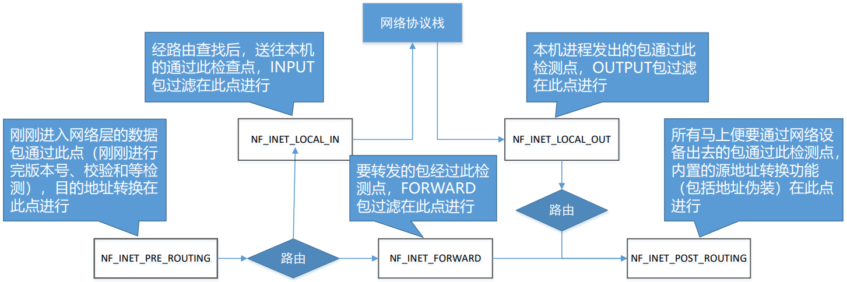
图2-2 Netfilter框架在网络协议各层的hook点

用户空间跟内核空间交互——Netlink
Netlink是linux提供的用于内核和用户态进程之间的通信方式。
一般来说用户空间和内核空间的通信方式有三种：/proc、ioctl、Netlink。而前两种都是单向的，但是Netlink可以实现双工通信。
Netlink协议基于BSD socket和AF_NETLINK地址簇(address family)，使用32位的端口号寻址(以前称作PID)，每个Netlink协议(或称作总线，man手册中则称之为netlink family)，通常与一个或一组内核服务/组件相关联，如NETLINK_ROUTE用于获取和设置路由与链路信息、NETLINK_KOBJECT_UEVENT用于内核向用户空间的udev进程发送通知等。

Netlink具有以下特点：
① 支持全双工、异步通信(当然同步也支持)
② 用户空间可使用标准的BSD socket接口(但netlink并没有屏蔽掉协议包的构造与解析过程，推荐使用libnl等第三方库)
③ 在内核空间使用专用的内核API接口
④ 支持多播(因此支持“总线”式通信，可实现消息订阅)
⑤ 在内核端可用于进程上下文与中断上下文

实验环境和采用的工具

主机配置
防火墙主机(同时作为内网主机)：操作系统Ubuntu16.04.1 LTS（内核4.15.0-45-generic），编译环境gcc版本5.4.0，IP地址192.168.36.129；
外网主机：操作系统Microsoft Windows 11（v10.0.22000），IP地址192.168.203.40。
虚拟机用VMware Workstation Pro配置和启动，测试时用hping3和tcpdump命令，防火墙基于Netfilter框架完成。

环境配置
在防火墙设置之前，需要保证内网、外网主机间能够相互ping通。
在Windows上使用route print查看路由信息，如图3-1所示。
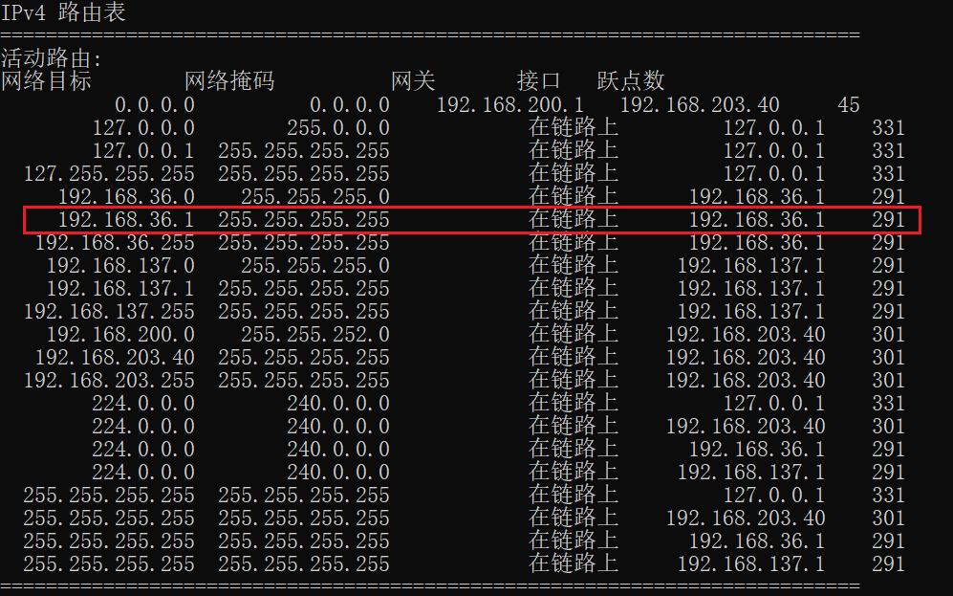
图3-1 外网主机路由表
在Ubuntu上使用route -n查看路由信息，如图3-2所示。
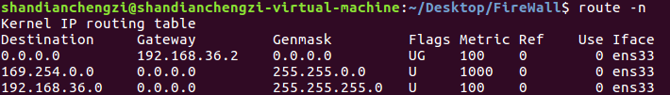
图3-2 防火墙路由表
同时需要在防火墙主机上开启转发规则，运行echo 1 | sudo tee /proc/sys/net/ipv4/ip_forward。经过上述设置，内网主机和外网主机就能够ping通了，如下图3-3、图3-4所示。
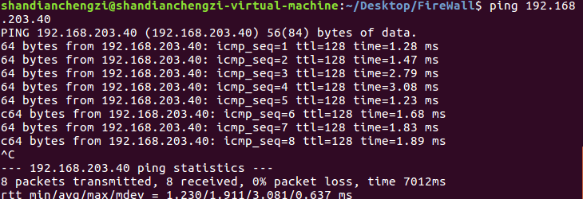
图3-3 防火墙主机ping外网主机
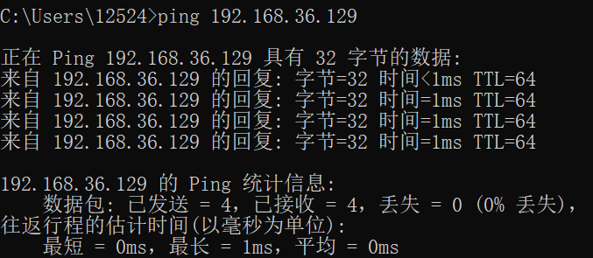
图3-4 外网主机ping防火墙主机

系统设计

系统结构设计

1）内核模块设计
内核模块包括防火墙处理逻辑和Netlink交互部分。
防火墙处理逻辑包括连接管理、日志管理、NAT管理和规则管理功能。其中，规则管理负责记录规则信息，包括规则名字、五元组（源IP地址、源端口、目的IP地址、目的端口、协议类型）、动作、以及是否记录日志等；日志管理负责记录规则匹配时的日志；NAT管理负责建立和维护NAT地址转换；连接管理负责记录连接、维护连接状态表。
Netlink交互部分通过Netlink实现内核模块与用户模块的信息传递。其中，在kernel_mod/app_helper.c中定义的sendMsgToApp函数，将内核模块的连接信息、日志信息、NAT信息、异常信息等发送用户模块打印输出；定义的dealAppMessage函数，负责处理用户模块发送的操作码。

2）用户模块设计
用户模块也由C实现，主要流程是功能界面、接受用户输入、与内核模块交互、打印输出结果。基本界面如下图4-1所示。
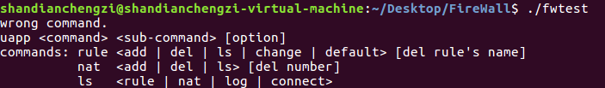
图4-1 基本界面
主要分为3个功能：规则管理、NAT管理、信息展示。
其中规则管理包括规则添加、删除、打印、修改、设置默认规则；NAT管理包括NAT添加、删除、打印；信息展示包括规则打印、NAT规则打印、日志打印、连接状态表打印。
与内核模块交互，是通过common/exchange.c中定义的exchangeMsgK函数，发送操作码，返回整型执行结果码。同时，它还能接受内核通过sendMsgToApp函数发送的信息，并在命令行中打印显示。

核心数据流程
kernel_mod/hooks/hook_main.c中的hook_main函数获取到流量包后，首先根据流量包的四元组信息检查该流量包是否属于已经建立的连接。若属于，则直接放行，并更新所属连接的存活时间；否则，将根据流量包的类型（TCP/UDP/ICMP/其它）以及规则表来确定是创建新连接还是拒绝流量包通过。
超过一定时间之后，连接状态表将删除超时状态。

详细设计实现

关键模块流程

1）内核模块流程
1. 报文过滤
报文过滤是本次防火墙实验主要需要实现的功能。内核模块中，对于NF_INET_PRE_ROUTING和NF_INET_POST_ROUTING两个hook点都设置hook_main函数，判断经过hook点的报文是否允许通过。
在hook_main函数中，首先提取出报文的四元组信息并判断是否属于已有连接的报文（详见下一节：状态检测）；如果属于已有连接则直接放行，否则将报文的四元组信息与规则表中存储的规则逐条匹配来决定能否通过；如果是允许通过的报文，则在连接状态表中创建一个新的连接信息，以便后续的检测使用。
报文过滤流程图，如下图5-1所示。
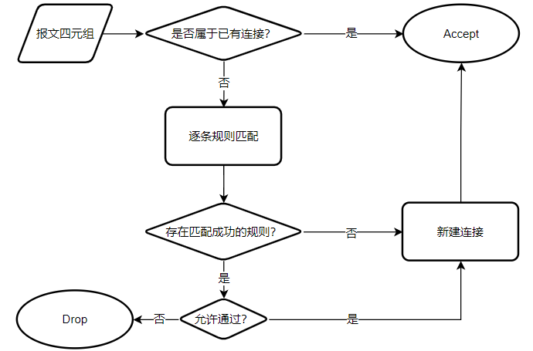
图5-1报文过滤流程图

2. 状态检测
与普通的包过滤防火墙不同，状态检测防火墙主要基于连接来判断是否允许一个报文通过。
为了建立报文与连接的映射，将报文的四元组（源IP，目的IP，源端口，目标端口）作为标识连接的关键字，组合成C语言结构体。
连接状态表记录了当前连接的剩余存活时间。如果剩余存活时间为0，说明当前报文未创建连接或连接已超时，内核模块将根据规则表来决定是否为其创建连接；如果剩余时间不为0，说明已经为当前报文创建连接，直接将报文放行并更新剩余时间。

3. 时间控制
为了防止资源被占用，需要将连接链中长期没有数据流通的连接删除。Linux内核中提供了一个定时器的功能用于处理周期性工作，我们将使用这个功能来实现时间控制功能。
创建一个struct timer_list定时器，设置它的回调函数为conn_timer_callback。定时器超时后，将会调用conn_timer_callback函数。
在conn_timer_callback函数中，将会调用rollConn函数刷新连接表的连接状态，然后重新激活定时器。其中rollConn函数检查连接表的超时时间是否大于现在的时间，若大于，则删除该连接表项。
定时器的超时时间默认为5秒；连接被创建时初始剩余时间为7秒。因此当某个连接超过7秒没有进行数据传输时即会被断开。

4. Netlink交互
为了让内核模块与用户模块进行数据的交互，系统采用Netlink的方法实现了内核模块和用户模块的信息交互。在kernel_mod/helpers/netlink_helper.c中。
首先利用netlink_kernel_create函数创建一个netlink，它的CFG的input函数是nlRecv。
当用户模块向内核模块发送数据时，将会进入执行nlRecv函数，解析发来的sk_buff结构体；当内核模块向用户发送数据时，则需要调用nlSend函数，该函数需要三个参数：进程号PID、需要发送的数据、数据长度。

2）用户模块流程
用户模块用C++实现。
程序运行时，将根据其传入的参数决定功能。具体功能，如下图5-2所示。
图5-2 程序使用方法
1. 规则的增删查改
用户模块最重要的功能在于规则的维护，包括规则添加、删除、打印、修改、设置默认规则。
规则信息由内核模块维护。这是因为，规则匹配操作的频率远远高于规则的增删改查操作的频率，匹配规则后的处理仍在内核中完成。若规则信息存在本地，将会大大增加内核模块与用户模块之间的数据传输，降低系统执行效率。
对于新建规则，程序将根据用户输入信息创建一个新的IPRule结构的对象，并通过Netlink交互操作将其发送给内核程序，内核程序将该对象添加到规则链表中；对于删除规则，程序将根据规则名字在内核的规则链表中删除对应规则的结点。
对于修改规则，程序将根据规则索引号找到原规则，根据新的用户输入修改原规则（为了减少用户输入，设定特定短记号，若输入的是这些短记号，则该规则的该项保持不变）；对于打印规则，由内核模块向用户模块打印输出规则。
对于设置默认规则，程序仅修改内核模块的全局变量DEFAULT_ACTION。当该变量设置为NF_ACCECPT时，默认允许；当设置为NF_DROP时，默认丢弃。
模块间的交互，如下图5-3所示。
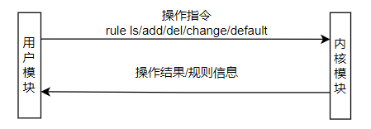
图5-3 规则增删改查时的模块交互

2. 信息展示
当使用ls命令时，程序将打印当前内核模块存储的信息。
以ls log命令为例，用户模块发送操作码，内核模块将会直接根据用户进程的进程号PID，将日志发送到用户程序所在的终端中打印出来。
同样地，ls rule、ls nat、ls connect命令，分别是打印规则表、NAT表、连接状态表。模块交互过程，如下图5-4所示。
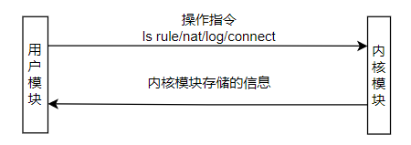
图5-4 信息展示时的模块交互
3. NAT管理
在用户模块中，NAT管理与规则管理过程极其相似，都是增删改查规则以及打印，因此不再赘述。

关键数据结构

1）内核模块数据结构
1. IP规则表
IP规则表为IPRule结构体组成的链表，无表头结点，数据结构为红黑树。
IPRule结构体定义，如下表5-1所示。
表5-1 IPRule结构体定义
类型 | 变量 | 描述
char | name | 规则名字
unsigned | saddr | 源IP地址
unsigned | smask | 源IP掩码
unsigned | daddr | 目的IP地址
unsigned | dmask | 目的IP掩码
unsigned | sport | 源端口范围
unsigned | dport | 目的端口范围
u_int8_t | protocol | 协议号
unsigned | action | 动作
unsigned | log | 是否记录日志
struct IPRule* | nx | 指向下一个结点的指针
其中端口范围，高2字节为最小，低2字节为最大。

2. NAT规则表
NAT规则表为NATRecord结构体组成的链表，无表头结点，数据结构为红黑树。由于该数据结构与IPRule相似，并且更为简单，因此不再赘述。

3. 日志表
日志表为IPLog结构体的链表，无表头结点。
IPLog结构体定义，如下表5-2所示。
表5-2 IPLog结构体定义
类型 | 变量 | 描述
long | tm | 日志时间戳
unsigned int | saddr | 源IP地址
unsigned int | daddr | 目的IP地址
unsigned short | sport | 源端口范围
unsigned short | dport | 目的端口范围
u_int8_t | protocol | 协议号
unsigned int | action | 动作
unsigned int | len | 日志长度
struct IPLog* | nx | 指向下一个结点的指针
其中NAT规则的日志，sport是原始端口，dport是转换后的端口。

4. 连接状态表
连接状态表为connNode结构体的链表，无表头结点，数据结构为红黑树。
connNode结构体定义，如下表5-3所示。
表5-3 connNode结构体定义
类型 | 变量 | 描述
struct rb_node | node | 红黑树的结点
conn_key_t | key | 连接标识符
unsigned long | expires | 超时时间
u_int8_t | protocol | 协议号
u_int8_t | needLog | 是否记录日志
struct NATRecord | nat | 该连接对应的NAT记录
int | natType | NAT 转换类型
其中连接标识符的类型conn_key_t是重新定义的三个数据的数组类型，其组成，如下表5-4所示。
表5-4 conn_key_t数组组成
索引号 | 内容 | 描述
0 | saddr | 源IP地址
1 | daddr | 目的IP地址
2 | (sport << 16) | dport | 源端口和目的端口组合

2）用户模块数据结构
用户模块仅负责交互，其数据结构与内核模块保持一致。

模块接口设计
模块接口是Socket相互通信的收发包，接口的利用在$ 5.1中已清楚说明。
接口详细设计如下。

1）内核回应包
KernelResponse结构体定义，如下表5-5所示。
表5-5 KernelResponse结构体定义
类型 | 变量 | 描述
int | code | 回应状态码
void * | data | 回应包指针
struct KernelResponseHeader * | header | 指向data中的头部
void * | body | 指向data中的Body
其中code小于0代表请求失败，是失败码；大于等于0代表body长度。
其中KernelResponseHeader结构体定义，如下表5-6所示。
表5-6 KernelResponseHeader结构体定义
类型 | 变量 | 描述
unsigned int | bodyTp | 数据对应的操作码
unsigned int | arrayLen | 队列长度

2）用户请求包
APPRequest结构体定义，如下表5-7所示。

表5-7 APPRequest结构体定义
类型 | 变量 | 描述
unsigned int | tp | 请求操作码
char [] | ruleName | 规则名称
int | num | 数字（规则号或其他）
union | msg | 用户传递的信息
其中msg是联合类型，可选项如下表5-8所示。
表5-8 msg联合体定义
类型 | 变量 | 描述
struct IPRule | ipRule | IP规则
struct NATRecord | natRule | NAT规则
unsigned int | defaultAction | 默认规则
unsigned int | num | 数字信息（如IP地址）

系统测试

测试环境
整个系统使用一台虚拟机、一台真实机器来模拟防火墙的过滤和匹配。防火墙/内网、外网主机的拓扑结构和IP，如下图6-1所示。
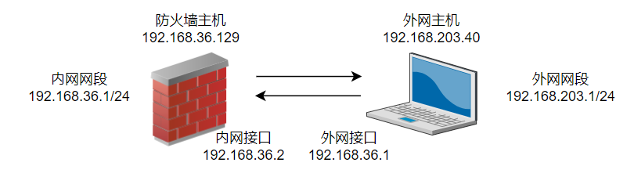
图6-1 网络环境拓扑

功能测试
使用make编译，然后使用sudo make install来安装内核模块。安装好内核模块后，运行用户程序，开始测试防火墙的各项功能。

1）规则过滤功能
功能：能够按照设定的五元组及相应动作的规则过滤报文，执行相应动作，并按设定记录相关访问日志。
在未添加任何规则的情况下，防火墙默认允许。令防火墙主机使用./fwtest rule add指令依次添加两条规则：①丢弃从192.168.36.1/24（防火墙主机所在网段）发往192.168.203.1/24（主机所在网段）的所有包；②丢弃从防火墙主机所在网段发往任意网段的所有包（该规则用来防止hping3指令向网关或虚拟网卡转发包，如224.0.0.251，导致hping3指令运行时不是无权限）。如下图6-2所示。
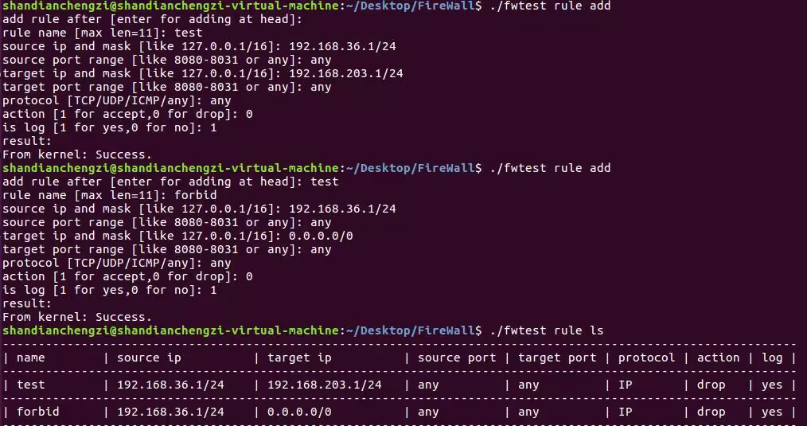
图6-2 添加防火墙规则
添加后，运行如下hping3指令测试规则过滤是否生效，注释为预期结果：
sudo hping3 192.168.203.40测试TCP(显示无权限，说明被拦截)
sudo hping3 192.168.203.40 -1 #测试ICMP(显示无权限，说明被拦截)
sudo hping3 192.168.203.40 -2 #测试UDP(显示无权限，说明被拦截)
测试结果如下图6-3所示，可以看到与预期结果相符，证明规则过滤生效。
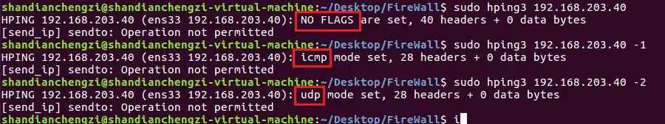
图6-3 测试规则过滤是否生效
并且，该拦截能被记录成日志，如下图6-4所示。
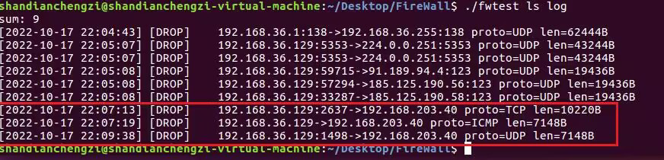
图6-4 拦截日志

2）规则维护功能
功能：能够对过滤规则进行添加、删除、修改、查看。其中规则添加、查看在 $6.2.1中已经展示。
运行下列指令修改规则，允许防火墙主机与外网网段的ICMP通信：
./fwtest rule change #改成允许ICMP通信
./fwtest rule ls #再次展示规则
如下图6-5所示。
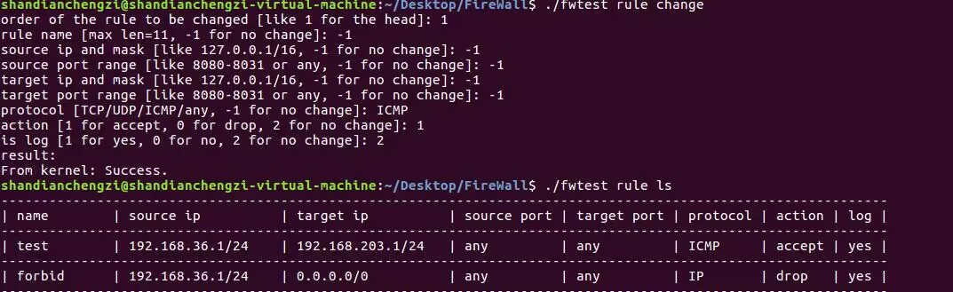
图6-5 修改并展示规则
再次运行hping3测试指令：
sudo hping3 192.168.203.40 #测试TCP(不行)
sudo hping3 192.168.203.40 -1 #测试ICMP(行)
结果如下图6-6所示，可以看到修改结果生效。
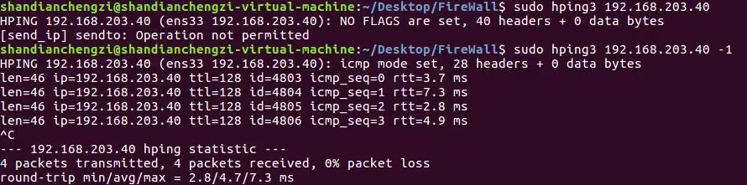
图6-6 测试修改后的规则
运行./fwtest rule del test指令删除规则test，删除并验证结果如下图6-7所示。
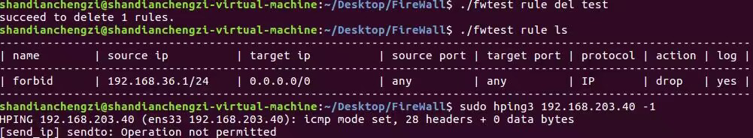
图6-7 删除规则并ICMP验证删除结果生效

3）默认动作功能
功能：能够设置默认动作，对未匹配规则的报文执行默认动作。初始时默认规则为accept，运行./fwtest rule default drop即可修改成drop。
为对比修改效果，可以ping 127.0.0.1。这是由于ping 127.0.0.1时，报文从127.0.0.1到127.0.0.1，不属于前面的测试步骤的规则，因此遵循默认规则。
运行如下指令，其中注释是预期结果：
ping 127.0.0.1 #能ping通
./fwtest rule default drop
ping 127.0.0.1 #不能ping通
./fwtest rule default accept
ping 127.0.0.1 #恢复ping通
实际运行结果如下图6-8所示。
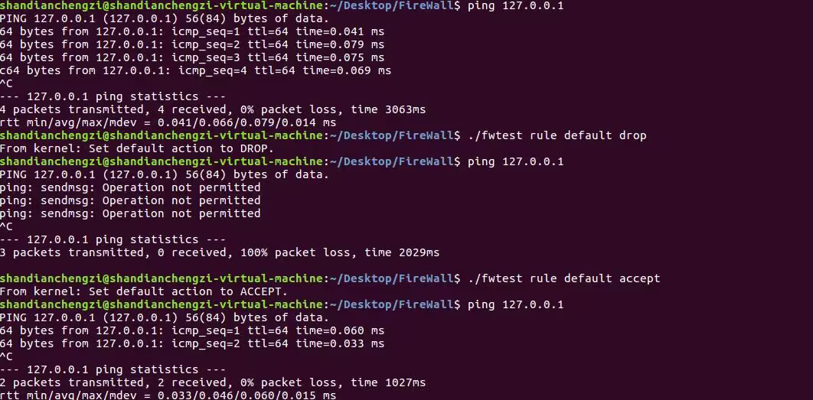
图6-8 默认动作功能测试

4）连接管理功能
功能：能够为规则允许的通信建立连接表项，后续报文快速匹配连接表进行处理，连接超时能删除，能实时查看连接表信息。
目前，规则允许的通信是127.0.0.1，不允许的是防火墙主机与任何IP通信。如下图6-9所示，分别ping 127.0.0.1和192.168.203.40。
新建终端，运行指令./fwtest ls connect实时查看连接表信息，如下图6-10所示，可见，只为规则允许的通信(ping 127.0.0.1)建立连接表项，并且当连接结束7秒后，连接表项超时删除。
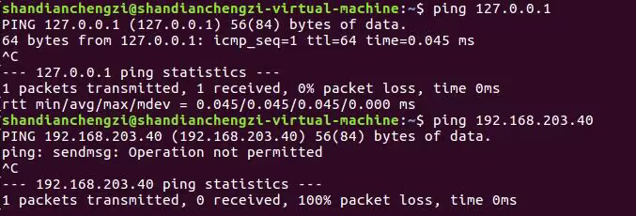
图6-9 当前允许/不允许通信的两种通信
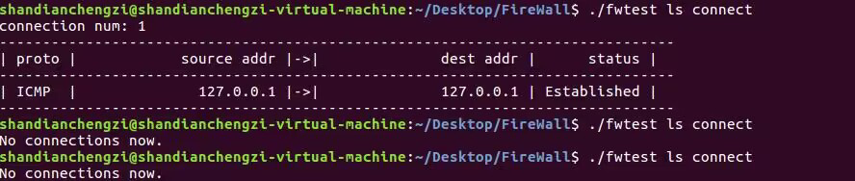
图6-10 实时查看连接表信息及超时删除

5）状态检测功能
功能：为TCP、UDP、ICMP分别设计状态机，在连接表项中记录通信状态，连接表匹配时能检查合法状态放行并变迁或非法状态丢弃。
运行如下指令测试：
sudo hping3 127.0.0.1 #TCP
sudo hping3 127.0.0.1 -1 #ICMP
sudo hping3 127.0.0.1 -2 #UDP
结果如图6-11所示，可见实现了功能。
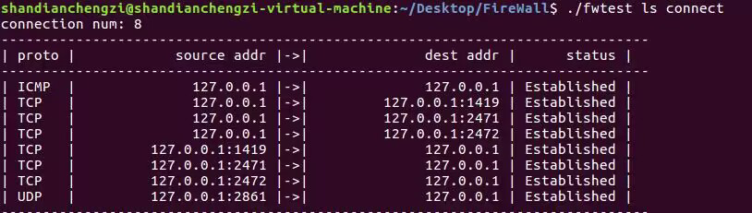
图6-11 TCP/UDP/ICMP的连接表项

6）日志审计功能
功能：能够保存日志，对日志进行一定条件的查询。
运行如下指令：
./fwtest ls log > log.txt #能够保存日志
双击用gedit打开log.txt文件，即可用Ctrl+F对日志进行查询。

7）NAT转换功能
功能：能够设置NAT策略，根据策略对通信进行源NAT或目的NAT转换。
为测试NAT功能，删除所有设置的防火墙规则。然后运行如下指令：
./fwtest nat add #添加一条防火墙网段映射到192.168.80.121的规则
sudo hping3 192.168.203.40 -1 #尝试以防火墙主机访问外网
# 另一个终端
sudo tcpdump #开启监听(可以看到来自NAT结果的发包)
运行结果如下图6-12、图6-13所示。
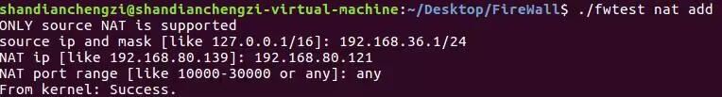
图6-12 添加NAT规则
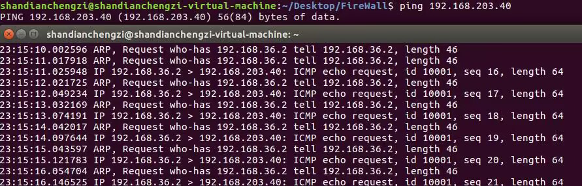
图6-13 添加后防火墙主机的IP被映射

8）基本界面功能
友好、简洁、直白、明确，有提示信息。如下图6-14所示。
图6-14 基本界面

性能测试

1）系统运行稳定
在开启多个网络应用的情况下，防火墙和内核无明显崩溃现象。

2）性能分析
使用过程中，无任何卡顿现象，性能良好。

心得体会及意见建议
本次实验让我重温了基础的数据结构和相关算法，再次熟悉了链表的增删改查操作。因为平时用Python等面向对象的语言增多，我在写链表的时候频频出错。比如写NAT规则的时候，我发现由于链表无表头结点，当我完善了其他结点的NAT规则操作后，我发现我忽略了对链表第一个结点的“删除结点后消除NAT影响”的操作，导致出现错误。
本次实验还让我更加熟悉代码复用。比如规则的增删改查中的“增”和“改”，相似度很大。在写完“增”之后，如果重写一份“改”的代码，不仅需要重新定义一个传递修改信息的结构体，还需要在两边都增加一个处理修改的函数。但是如果重新调用一次“增”的代码，传递一样的结构，就只需要对内核模块的添加规则的代码稍作修改。
第三个收获是Netlink和定时器这些Linux中常用的编程手法。之前我只知道用字符设备去处理内核模块和用户模块的交互、用sleep函数完成定时，这些操作都有很大的缺陷，比如字符设备读取和写入是针对固定长度的空间，不仅有明显的长度限制，而且使用时不得不计算具体地址；sleep函数会阻塞进程。而知道有Netlink和定时器之后，就好办多了。
本次实验过程挺好的，老师们很理解我们，在时间上比较充裕，没有额外的意见和建议。

